ОК “Буран”
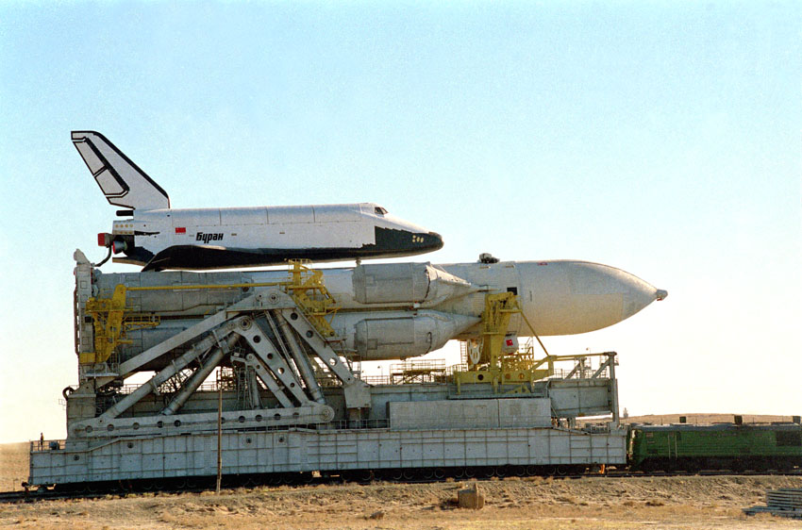 | Введение.  1961 год, двенадцатое апреля. Всем известен этот день - день первого полета в космос в такой еще неизвестный, загадочный мир. Все граждане Земли были удивлены открывшейся для человека возможностью преодолеть силу гравитации Земли, подняться на недосягаемые доселе высоты и, наконец, посетить новые таинственные миры - пространство по имени "космос". Так началось исследование Вселенной, а день этот запечатлелся в памяти людской навсегда, и в России стал ежегодно отмечаться как праздник - день
Космонавтики. Сейчас полеты космонавтов являются более обычным делом, но в 1961 году это было вселенским событием. В условиях существования двух антагонистических формаций - социализма и капитализма - это событие явилось предметом национальной гордости СССР и всего социалистического лагеря.

"БУРАН" - советский крылатый орбитальный корабль многоразового использования. Предназначен для выведения на орбиту вокруг Земли различных космических объектов и их обслуживания; доставки модулей и персонала для сборки на орбите крупногабаритных сооружений и межпланетных комплексов; возврата на Землю неисправных или выработавших свой ресурс спутников; освоения оборудования и технологий космического производства и доставки продукции на Землю; выполнения других грузопассажирских перевозок по маршруту Земля-космос-Земля; решения ряда оборонных задач.
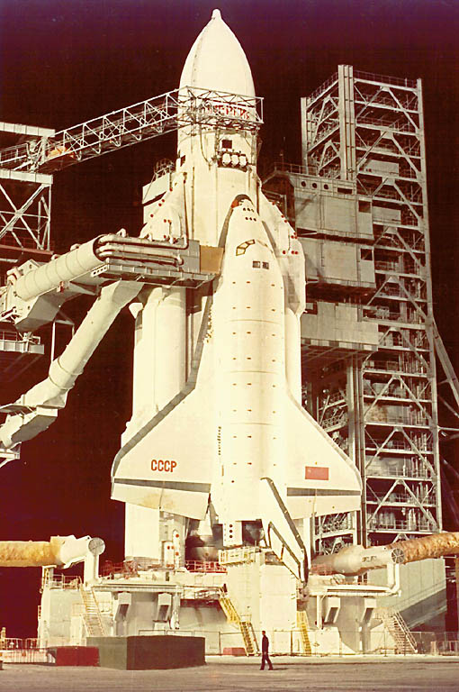 | История создания ОК "Буран"  Работы по созданию крылатых космических кораблей в Советском Союзе имеют свою историю. Идея использовать крылья на возвращаемом космическом аппарате возникла сразу же с началом полетов в космос. Это обуславливалось желанием использовать потенциальные возможности земной атмосферы (в первую очередь, управляемое торможение и точное маневрирование) и тем авиационным заделом, с которым первые ракетчики пришли в космонавтику. Поэтому наличие крыльев на спускаемом аппарате, движущимся в атмосфере, выглядело простым и логичным.  С.П.Королев считал парашютную посадку бесперспективной, и потому, по его заказу, параллельно с Востоком, лапоток проектировал П.В. Цыбин. Машина задумывалась классической аэродинамической схемы, с трапециевидным крылом и нормальным хвостовым оперением. Свое полуофициальное название аппарат получил из-за характерной формы фюзеляжа, в аэродинамическую тень которого несущие плоскости убирались при входе в плотные слои атмосферы. По способу выведения (на 3-ступенчатой Р-7, семерке), массе и решаемым задачам лапоток был бы аналогичным Востоку. (Справа - первый советский "челнок" -

"лапоток" С.П.Королева и П.В. Цыбина: стартовая масса 4,7 т; экипаж 1 чел; продолжительность полета до 27 ч; длина 9,4 м; размах крыла 5,5м; высота по оперению 4м; ширина фюзеляжа 3м.)
Рассматривалась даже возможность катапультирования космонавта непосредственно перед посадкой на ВПП. Однако быстро выяснился масштаб трудностей, встающих при создании крылатых космических аппаратов. Например, планирующий вход в атмосферу требовал точнейшей ориентации изделия, а соответствующие приборы появились значительно позже первых полетов... Кроме того, по теплозащите схема оказалась неоптимальной. После этого ракетчики к крылатым аппаратам охладели. С 1958-го воздушно-космический самолет (ВКС) проектировался в ОКБ-23 В.М.Мясищева. Масса та же под семерку. Схема уже бесхвостка, с треугольным крылом большой площади. Конкретный же облик неоднократно менялся, известно минимум три варианта. В последнем из них Владимир Михайлович впервые предложил применить керамическую плиточную теплозащиту, но... в 1960-м Мясищева отправили руководить ЦАГИ, ОКБ-23 стало филиалом фирмы В.Н.Челомея. Тогда же ракетопланами занялся и сам Владимир Николаевич, его ОКБ-52. Уже в 1961-м прошли испытательные пуски аппарата, названного МП-1 (первый пуск 21.03.1963 с использованием баллистической ракеты "Р-12"). 1,8-метровый конус массой 1,75 т, управлялся на гиперзвуковых скоростях восемью аэродинамическими щитками. Баллистическая ракета поднимала образец на 405км, в атмосферу он входил в 1760 км от места старта со скоростью 3,8 км/с. Два года спустя испытания прошел М-12 такой же конус, но с четырьмя стабилизаторами. По результатам этих пусков ОКБ-52 представило проект 6,3-тонного беспилотного ракетоплана Р-1, оснащенного М-образным складным (средняя часть вверх, концы вниз) крылом переменной стреловидности, и его пилотируемого варианта Р-2. Перегрузка на спуске должна была составить всего 3,5-4g, в отличие от 9-11g на СА Восток. Сделали уже макеты машин, но после снятия благоволившего к Челомею Н.С.Хрущева воздушно-космическую тематику у ОКБ-52 отобрали. Занимался крылатыми кораблями и А.Н.Туполев, но пока о них известно крайне мало: опытный экземпляр беспилотного ВКС 130 был построен, а его пилотируемый вариант 136 должен был называться Красная звезда.
К 1965 г. из всех минавиапромовских программ осталась одна известная сегодня под названиями 50-50 и спираль, разрабатывавшаяся в ОКБ Микояна под руководством Г.Е.Лозино-Лозинским.
ОК "Буран" задумывался как военная система. Вот как вспоминал об этом в 1994-м году директор головного в ракетно-космической промышленности Центрального НИИ машиностроения Ю.А.Мозжорин:
Программа имеет свою предысторию. В 1972 г. Никсон объявил, что в США начинает разрабатываться программа Space Shuttle. Она была объявлена как национальная, рассчитанная на 60 пусков челнока в год, предполагалось создать 4 таких корабля; затраты на программу планировались в 5 миллиардов 150 миллионов долларов в ценах 1971г. В дальнейшем они конечно подросли, как и у всех бывает, достигли 13 миллиардов 400 миллионов долларов. Программа была серьезная, поскольку создавались 4 стартовых комплекса, на базе Ванденберг и на мысе Кеннеди, создавались специальные производства.
Челнок выводил на околоземную орбиту 29,5 т, и мог спускать с орбиты груз до 14,5 т. Это очень серьезно, и мы начали изучать, для каких целей он создается? Ведь все было очень необычно: вес, выводимый на орбиту при помощи одноразовых носителей в Америке, даже не достигал 150 т/год, а тут задумывалось в 12 раз больше; ничего с орбиты не спускалось, а тут предполагалось возвращать 820 т/год... Это была не просто программа создания какой-то космической системы под девизом снижения затрат на транспортные расходы (наши, нашего института проработки показали, что никакого снижения фактически не будет наблюдаться), она имела явное целевое военное назначение.
И действительно, в это время начали говорить о создании мощных лазеров, лучевого оружия, оружия на новых физических принципах, которое теоретически позволяет уничтожать ракеты противника на расстоянии в несколько тысяч километров. Как раз вот создание такой системы и предполагалось для отработки этого нового оружия в космических условиях.
Слова Юрия Александровича подтверждает заместитель Главного конструктора МКС Буран В.М.Филин:
Необходимость создания отечественной многоразовой космической системы как средства сдерживания потенциального противника была выявлена в ходе аналитических исследований, проведенных Институтом проблем машиноведения АН СССР и НПО Энергия в период 1971 75 гг. Было показано, что США, введя в эксплуатацию свою многоразовую систему Space Shuttle, смогут получить решающее военное преимущество в плане нанесения превентивного ракетно-ядерного удара по жизненно-важным объектам на территории нашей страны.
В решениях НТС Министерства общего машиностроения и Министерства обороны ставилась задача: исключить возможную техническую и военную внезапность, связанную с появлением у потенциального противника многоразовой транспортной космической системы Space Shuttle принципиально нового технического средства доставки на околоземные орбиты и возвращения на Землю значительных масс полезных грузов.
Первый вариант отечественного ответа на американский вызов выглядел следующим образом: достаточно традиционная схема, включающая двухступенчатый носитель с пакетным разделением ступеней, в верхней части которого размещался транспортный корабль.
Облик носителя в существующем виде определился тоже далеко не сразу, и пакетная его компоновка не случайна. Возглавивший в 1975 г. ведущую ракетно-космическую фирму страны, получившую тогда же название НПО Энергия, академик В.П.Глушко весьма благоволил к концепции универсальной системы из множества стандартных ракетных блоков. Между тем, пятнадцатью годами раньше, в начале разработки легендарной Н1, такую схему исследовал Королев и отказался от нее как от самой неэффективной по массе. С другой стороны, реализованный Сергеем Павловичем моноблочный вариант, во-первых, требовал сложных, долгих и дорогих наземных испытаний. Во-вторых, главное он исключал перевозку готовых блоков с заводов в Москве, Днепропетровске и Куйбышеве на космодром; на Байконуре пришлось бы строить новый гигантский производственный комплекс. Для будущих программ это, может быть, было и приемлемо, но военных категорически не устраивало. Победил компромисс.
Корабль должен был состоять из трех частей: носовой (конической), с кабиной экипажа и рулевыми двигателями, средней (цилиндрической), с объемистым грузовым отсеком, и кормовой, с двигателями до выведения, орбитального маневрирования и топливом для них. В атмосферу аппарат должен был входить вперед коническим носом, с некоторым углом атаки этого достаточно, чтобы на тех скоростях получить определенное аэродинамическое качество, скользящий управляемый спуск. Посадка же предполагалась по парашютно-ракетной системе, на выдвижные опоры-амортизаторы.
Предложенная схема имела колоссальное преимущество, отсутствовали крылья, большую часть времени бывшие паразитной массой. К достоинствам предложенной схемы можно также отнести следующее:
· имелся серьезный практический задел по спускаемым аппаратам с небольшим аэродинамическим качеством (КК "Союз", боеголовки баллистических ракет);
· имелись и давно использовались в Воздушно-десантных войсках сложные парашютные системы (с тормозными РДТТ), позволяющие осуществлять мягкую посадку тяжелых объектов;
· снимались жесткие требования по точности приземления;
· отпадала необходимость в дорогой и сложной наземной инфраструктуре (в первую очередь аэродромов);
· конструкция космического корабля без крыльев и оперения по сравнению с крылатым ОК конструктивно является более простой и легкой при равной прочности, имеет меньшую омываемую площадь (что снижает массу теплозащиты), более простые алгоритмы управления, что в конечном итоге приводит к большей эффективности в эксплуатации
А к главному недостатку малую дальность бокового маневра при спуске. Нужна же была большая, что диктовалось элементарным соображением: в отличие от американцев с их раскиданными по всему миру авиабазами (а аварийные полосы для Шаттла сооружены по всему миру, от острова Пасхи до Марокко), у нас была только территория СССР - много, но недостаточно. И только три полосы (на Байконуре, в Крыму и у озера Ханка на Дальнем Востоке)... Сесть же на них нужно было с любого витка!
Проблему пытались решить: корпус корабля стал в сечении треугольным, однако это были полумеры. В общем, схема однокилевой бесхвостки с переменной стреловидностью передней кромки крыла напрашивалась, но решающим фактором стала не аэродинамика. Как раз здесь сказалось положение догоняющих: к этому времени облик американской системы после многократных изменений был, наконец, утвержден. И сработало классическое, увы, в нашей оборонке мнение: американцы не глупее, делайте, как у них!
Промежуточный вариант ОК "Буран" предусматривал установку воздушно-реактивных двигателей (ВРД). Это обуславливалось следующим: в связи с тем, что все аэродромы для посадки "Бурана" расположены на территории бывшего СССР, в течение суток возникало достаточно много витков, посадка с которых невозможна. Из этой ситуации могло быть два принципиальных выхода: расширить количество аэродромов (но "Буран" создавался как военный объект, а стратегические союзники были расположены "компактно" к границам СССР, Куба же была слишком близка к территории потенциального противника), либо повысить энерговооруженность атмосферного участка за счет установки ВРД. Конструкторы выбрали второй путь.
В дальнейшем (по техническим причинам) от использования на штатном ОК "Буран" ТРД в конце концов, отказались (испытав воздушно-реактивную двигательную установку в реальных атмосферных полетах самолета-аналога БТС-002), однако в связи с тем, что изготовление и оборудование летных образцов (первой серии) уже шло полным ходом, конструктивно-силовую схему планера менять было поздно и ниши в ХЧФ под установку двигателей зашили панелями обшивки и закрыли гибким теплозащитным покрытием.
После необходимых доработок, транспортировки на космодром, испытаний и подготовки к старту, напряженный труд десятков тысяч людей завершился триумфом 15 ноября 1988 года.

Попытка запуска МТКК "Буран" 29 октября 1988 года.
---------- СООБЩЕНИЕ ТАСС ----------
На заключительном этапе предстартовой подготовки ракетоносителя "Энергия" с орбитальным кораблем "Буран" возникли отклонения в работе одной из систем обеспечения пуска. В связи с этим автоматически была выдана команда на прекращение дальнейших работ. В настоящее время ведется устранение возникших замечаний. О дате и времени старта будет сообщено дополнительно.
Что же произошло?
За 51 секунду до старта одна из площадок обслуживания не отошла от ракеты-носителя. Точнее, время отвода площадки превысило допустимое, и сигнал об успешном завершении операции отвода не поступил на ЭВМ, проверяющую пусковую готовность всех систем. Эта площадка до последних секунд держит платформу прицеливания, регулирующую гироскопы. Автоматика после опроса всех сигналов не нашла отзыв этого концевика и мгновенно дала "стоп” программе пуска.
Специальная комиссия установила, что стартовое сооружение с его площадкой не при чем. Она выяснила, что блок приборов платформы прицеливания, отстыковывался от ракеты почти 40 секунд вместо 3. Ферма же, обязанная отвести блок после его отстыковки, не получила на это команду и согласно программе осталась на месте, так как автоматика выдала старту общий отбой.

ПОЛЕТ
К этому полету готовились более 12 лет. И еще 17 дней из-за отмены старта 29 октября 1988г.,
когда за 51 с. до него не прошло нормальное отведение площадки с приборами прицеливания и была выдана команда на отмену старта. А затем слив компонентов топлива, профилактика, выявление причин отказа и их устранение. "Не торопиться! - предупреждал председатель Государственной комиссии В.Х.Догужиев. - Прежде всего, безопасность!” Все происходило на глазах миллионов телезрителей... Очень высоко напряжение ожидания...
Задачей первого полета МРКК “Энергия-Буран” были продолжение летной отработки РН “Энергия” и проверка функционирования конструкции и бортовых систем ОК “Буран” на наиболее напряженных участках полета (выведение и спуск с орбиты) с минимальной длительностью орбитального участка. Из соображений безопасности первый испытательный полет ОК “Буран” был определен как беспилотный, что традиционно для отечественной космонавтики, с полной автоматизацией всех динамических операций вплоть до рулежки по ВПП.

Первый беспилотный полет ОК “Буран” был запланирован непродолжительным: два витка, или 206 минут полета. В соответствии с его задачами и программой были задействованы состав и режимы работы бортовых и наземных систем.
Наземный комплекс управления, мозговым центром которого является ЦУП, в первом полете ОК “Буран” задействовал шесть наземных станций слежения, четыре плавучие станции и систему связи и передачи данных, состоящую из сети наземных и спутниковых широкополосных и телефонных каналов связи.
Космодром Байконур 15 ноября 1988г. На старте МРКК “Энергия-Буран”. Циклограмма предстартовой подготовки проходит без замечаний. Но погодные условия ухудшаются. Председатель Государственной комиссии получает очередной доклад метеорологической службы с прогнозом: “Штормовое предупреждение”. Учитывая важность момента, синоптики потребовали письменно подтвердить получение тревожного прогноза. В авиации посадка - самый ответственный этап полета, особенно в сложных метеорологических условиях. ОК “Буран” не имеет двигателей для полета в атмосфере, в первом полете на его борту не было экипажа, а посадка предусматривалась с первого и единственного захода. Специалисты, создавшие ОК “Буран”, заверили членов Государственной комиссии, что они уверены в успехе: для системы автоматической посадки этот случай не предельный. Решение на пуск было принято.
В 6 часов 00 минут по московскому времени МРКК “Энергия-Буран” отрывается от стартового стола и почти сразу же уходит в низкую облачность. Проходит 8 минут участка выведения. В 6 ч 08 минут 03 секунды завершается работа РН, и ОК “Буран” начинает первый самостоятельный полет. Высота над поверхностью Земли составляет около 150 км, и, как это предусмотрено баллистической схемой полета, выполняется довыведение ОК на орбиту собственными средствами. В течение последующих 40 минут проводятся два маневра довыведения ОК на рабочую орбиту наклонением 51,6 и высотой 250...260 км. Параметры этих маневров (величину, направление и момент отработки импульса ОДУ) автоматически рассчитывает БЦВК в соответствии с заложенными полетным заданием и реальными параметрами движения на момент отделения от РН.
Первый маневр происходит в зоне связи наземных станций слежения, второй - над Тихим океаном. Передача телеметрической информации о втором маневре проходит по трассе “ОК - плавучая станция слежения в Тихом океане - стационарный спутник связи - ретрансляционная станция “Орбита” в Петропавловске-Камчатском - высокоэллиптический спутник связи - подмосковный ретрансляционный пункт - ЦУП” протяженностью более 120000км.
Вне участков маневров для соблюдения теплового режима ОК движется в орбитальной ориентации левым крылом к Земле. Правильность заданной ориентации подтверждается как принимаемой телеметрической информацией, так и “картинкой” с бортовой телекамеры, размещенной по продольной оси ОК за остеклением кабины. Четко работает командная радиолиния, исполняются передаваемые из ЦУП команды на управление телеметрической и телевизионной системами ОК.
Наступает одна из завершающих операций - перезагрузка оперативной памяти БЦВК для работы на участке спуска и перекачка топлива из носовых баков в кормовые для обеспечения посадочной центровки.
Проходит полтора часа полета, БЦВК рассчитывает и сообщает в ЦУП параметры тормозного маневра для схода с орбиты.
Уточненные данные о скорости и направлении ветра передаются на борт и закладываются в банк данных системы. ОК стабилизируется кормой вперед и вверх. В 8 часов 20 минут в последний раз включается маршевый двигатель и отрабатывает заданную величину скорости. ОК начинает снижаться и через 30 мин “цепляет” атмосферу. За время снижения до высоты 100км реактивная система управления развернула ОК носом вперед, и, “протиснувшись” в узкую щель ограничений, он входит в атмосферу. В 8 часов 53 минут на высоте 90 км с ним прекращается связь из-за плазменных образований. Движение ОК в плазме более чем в три раза продолжительнее, чем при спуске одноразовых космических кораблей типа “Союз”, и по расчету составляет 16...19 минут.
В 9 часов 11 минут, когда ОК находился на высоте 50 км, стали поступать доклады: "Есть прием телеметрии!", "Есть обнаружение корабля средствами посадочных локаторов!", "Системы корабля работают нормально!". В этот момент он находился в 550км от ВПП, и, хотя его скорость уменьшилась, она все же в 10 раз превышала скорость звука. До посадки оставалось чуть больше 10 минут...
"Буран" пришел в прицельную зону - на рубеж 20км - с минимальными отклонениями, что было весьма кстати при посадке в плохих погодных условиях. Реактивная система управления и ее исполнительные органы отключились, и только аэродинамические рули, задействованные еще на высоте 90 км, ведут ОК к следующему ориентиру – ключевой точке.
Интенсивно гасится в атмосфере скорость. Полет проходит строго по расчетной траектории снижения, на контрольных дисплеях ЦУП его отметка смешается к ВПП посадочного комплекса практически в середине допустимого коридора возврата. "Буран" приближается к аэродрому несколько правее оси посадочной полосы, все идет к тому, что он будет "рассеивать" остаток энергии на ближнем “цилиндре”. Так думали специалисты и летчики-испытатели, дежурившие на объединенном командно-диспетчерском пункте. Включаются бортовые и наземные средства радиомаячной системы. После отметки 10км "Буран" летит, можно сказать, по знакомой дороге, проторенной летающей лабораторией Ту-154ЛЛ и аналогом ОК.
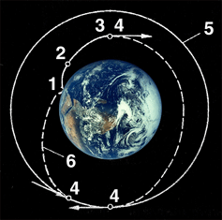 | Схема полета ОК "Буран":  1 - старт; 2 - отделение разгонных блоков первой ступени; 3 - отделение разгонного блока второй ступени от ОК "Буран"; 4 - точки включения двигателей системы орбитального маневрирования; 5 - рабочая орбита; 6 - траектория спуска  На объединенном команднодиспетчерском пункте (ОКДП) высшая степень напряжения: "Буран" круто изменил курс и летит почти поперек оси ВПП. В чем дело? Проанализировав ситуацию, служба управления докладывает: "Все в порядке! Система не ошиблась, а просто на сей раз оказалась "умнее". "Буран" будет заходить на полосу не левым кругом, как предполагалось, а правым.

Выход в ключевую точку проходит по оптимальной для данных начальных условий траектории при практически предельном встречно-боковом ветре. Волнение на ОКДП уменьшилось. Орбитальный корабль, совершив "свой" маневр, погасил энергию, преодолел все встретившиеся ему возмущения на "цилиндре выверки курса" и правым виражом вышел в ключевую точку.
Еще на высоте около 7км, несмотря на сложности целеуказания, на сближение с "Бураном" вылетел самолет сопровождения МиГ-25, пилотируемый летчиком-испытателем М.Толбоевым. Благодаря искусству пилота на экране уверенно наблюдалось четкое телевизионное изображение корабля - целого и как будто невредимого. На высоте 4км - выход на посадочную глиссаду. Изображение в ЦУП начинают передавать аэродромные телекамеры. Еще минута - и выпуск шасси...
И в 9 часов 24 минуты 42 секунды после выполнения орбитального полета и прохождения почти 8000км в верхних слоях атмосферы, опережая всего на 1 секунду расчетное время, "Буран", борясь с сильным встречно-боковым ветром, мягко коснулся взлетно-посадочной полосы и после небольшого пробега в 9 часов 25 минут 24 секунд замер в ее центре. Над ним, прощаясь, пронесся самолет сопровождения... Необычно красивая, правильная и изящная посадка 80-тонного корабля! Просто не верится, что полет беспилотный. Кажется, что самый хороший летчик не смог бы посадить "Буран" лучше. Везде, где специалисты и просто причастные к этому полету люди наблюдали посадку "Бурана", взрыв эмоций. Огромное напряжение, с которым велась подготовка первого полета, усиленное к тому же предшествующей отменой старта, нашло свой выход. Нескрываемая радость и гордость, восторг и смятение, облегчение и огромная усталость - все можно было видеть на лицах в эти минуты. Так сложилось, что космос считается технологической витриной мира. И эта посадка позволила людям на ВПП возле остывающего "Бурана" или у экранов телевизоров в ЦУП вновь ощутить необычайное по остроте чувство национальной гордости, радости. Радости за свою державу, мощный интеллектуальный потенциал нашего народа. Большая, сложная и трудная работа сделана! После останова "Бурана" на ВПП в течение 10 минут контролируется приведение бортовых систем в исходное состояние и их выключение. По просьбе группы послеполетного обслуживания из ЦУП через спутник связи выдается последняя команда на борт: системы корабля обесточены. Все! Программа первого испытательного полета выполнена полностью!

